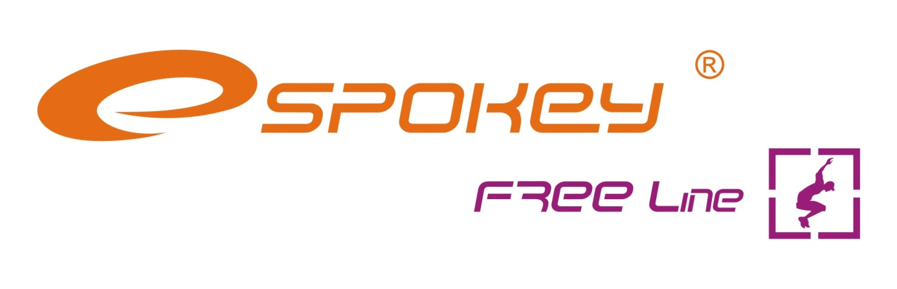

SKATEBOARD

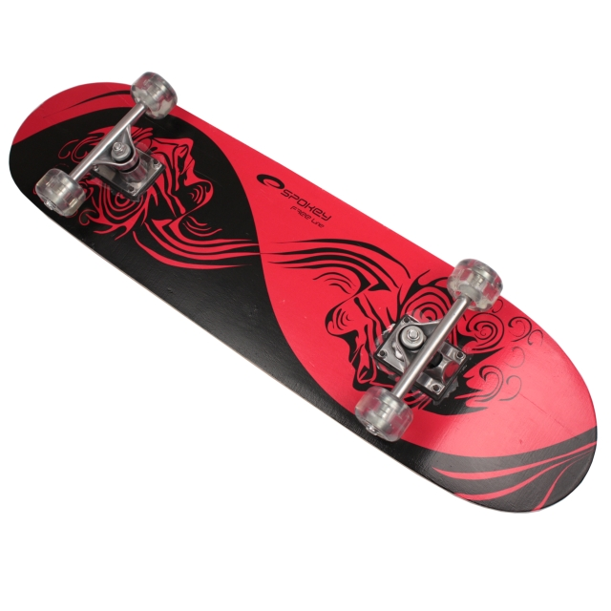
NÁVOD NA OBSLUHU
- Výrobek v souladu s normou EN 13613
- NEŽLI ZAČNEŠ POUŽÍVAT SKATEBOARD, PŘEČTI SI POZORNĚ TENTO NÁVOD A ZANECH K POZDĚJŠÍMU POUŽITÍ!!!
- VAROVÁNÍ!! Je doporučeno používat ochrannou výbavu Maximální zatížení produktu: 50 kg!

BEZPEČNOSTNÍ PRAVIDLA
POZOR: BĚH ANEBO NASKAKOVÁNÍ NA SKATEBOARD MOHOU BÝT VELMI NEBEZPEČNÉ
- Pro jízdu na skateboardu je nutné vyhlédnout takové místo, které umožní uživateli zlepšit jeho dovednosti, čili nikoliv chodníky nebo ulice, kde již došlo k vážným nehodám jak skateboardistů, tak i jiných lidí.
- Vše se uč pomalu, zvláště novým trikům. Při ztrátě rovnováhy nečekat na pád, ale zastavit se a začít znovu. Nejprve sjíždět mírné svahy. Pak sjíždět takové svahy, kde lze rozvinout rychlost, při které lze ze skateboardu seskočit bez následného pádu.
- K nejvážnějším poraněním při skateboardingu patří zlomeniny kostí, takže se doporučuje nácvik pádu (je-li možné kotoulem) nejprve bez skateboardu.
- Začínajícím skateboardistům se doporučuje trénovat společně s přáteli. K většině vážným zraněním dochází v prvním měsíci nácviku.
- Před seskočením ze skateboardu je třeba sledovat, kam deska může následně dojet; mohla by totiž poranit někoho jiného.
- Vyhýbej se jízdě na mokrém nebo nerovném povrchu.
- Vstup do klubu ve svém blízkém okolí, tak se naučíš více. Ukaž sobě i jiným, že jsi dobrým skateboardistou, který dbá o sebe i druhé.
Naučit se padat může pak znatelně omezit možnost vážného poškození těla:
- Při ztrátě rovnováhy, je dobré se schoulit, tím se minimalizuje délka pádu.
- Při pádu se snaž dopadnout na měkkou část těla
- Při pádu zkus, na kolik je to možné, být pružným
NENÍ URČENO PRO OSOBY S TĚLESNOU HMOTNOSTÍ VĚTŠÍ NEŽLI 50 KG !

INFORMACE TÝKAJÍCÍ SE KONSTRUKCE
VAROVÁNÍ! Nelze provádět žádné úpravy, které by mohly snížit bezpečnost.
POZOR! Protože nelze určit trvanlivost spojovacích prvků typu šrouby, matice apod., je zapotřebí pokaždé před jízdou kontrolovat účinnost všech spojovacích elementů. Pokud si všimnete toho, že libovolný element je uvolněný, je nutné tento dotáhnout a pakliže je poškozený, nahradit novým.

NÁVOD K POUŽITÍ
A) V ŽÁDNÉM PŘÍPADĚ NENÍ DOVOLENO JEZDIT NA SKATEBOARDU TAK, ŽE SE DRŽÍME ZA VOZIDLY V SILNIČNÍM PROVOZU JAKO NAPŘ. ZA AUTOMOBILEM, KOLEM, AUTOBUSEM, NÁKLADNÍM VOZIDLEM APOD.
POUŽÍVÁNÍ SKATEBOARDU NA ULICI HROZÍ NEHODOU A V DŮSLEDKU INVALIDITOU ANEBO DOKONCE I SMRTÍ.
Jízda na skateboardu by měla být provozována na rovném, plochém, čistém a suchém povrchu, před zahájením jízdy je nutné se ujistit, že v prostoru, kde jízda bude probíhat, nejsou žádné díry, dolíky, kameny či muldy, které by mohly zapříčinit pád a poškození těla.
Na skateboardu se nesmí provádět žádné složité figury ani akrobacie. Slouží pouze a výlučně rekreační jízdě.
Vyhýbej se nerovným a mokrým povrchům.
Skateboard se nesmí používat na ulici ani na chodníku.
Před seskočením ze skateboardu je nutné ověřit jízdní dráhu, aby deska z této nevyjela a nezranila třetí osoby.
Skateboard nemá zvláštní řídící mechanismus!!!

B) VAROVÁNÍ! JE NEZBYTNÉ POUŽÍVAT OCHRANNÉ VYBAVENÍ.
Během jízdy na skateboardu je nezbytné používat ochranné vybavení jako přilba, chrániče kolen, dlaní a loktů, abychom se chránili před případnými zraněními těla. Skateboard je určen k rekreační jízdě, nikoliv vrcholové. Skateboard používáme rozvážně, protože je zde potřebná velká obratnost, aby nedocházelo k nehodám a střetům, jež by mohly způsobit zranění uživatele a třetích osob.

C) Před jízdou vždy zrakově oceň jízdní vlastnosti. Pokud se kolečka naklánějí do boků je nutné ověřit, zda jsou správně dotažená. Pokud se kolečka netočí správně, je třeba ložiska promazat lehkým strojním olejem.
Doporučuje se, aby výměna jakýchkoliv dílů byla prováděna oprávněnou osobou a s použitím vhodných náhradních dílů.
Pravidelně kontrolujeme stav skateboardu, stav jeho opotřebení, a připevnění nápravy k desce.

D) Brzdění provádíme tak, že přeneseme váhu těla na jednu nohu a přitlačením desky k zemi, aby se otírala o podklad.

PRAVIDLA POUŽÍVÁNÍ A ÚDRŽBY
POZOR! Pravidelná kontrola a údržba skateboardu má vliv na zlepšení bezpečnosti.
POZOR! VEŠKERÉ VÝMĚNY A ÚDRŽBA MUSÍ BÝT PROVÁDĚNY DOSPĚLOU OSOBOU ANEBO SPECIALIZOVANÝM SERVISEM.
  - Ve skateboardu používáme vždy ložiska jednoho typu, není dovoleno používat různé druhy ložisek.
  - Pokud se kolečka poškodí anebo příliš otřou, je nutné je nahradit novými. Kolečka se nesmí vyměňovat po jednom.
  - Pokud se kolečka správně netočí, je třeba promazat ložiska lehkým strojním olejem.
  - K tomu, aby skateboard měl dobré otáčecí vlastnosti, je třeba se ujistit, zda všechny prvky připevnění jsou stabilní.
  - Po každé jízdě je třeba odstranit všechna ostrá tělesa nanesená během jízdy.
  - Vždy před každou jízdou zrakově kontroluj jízdní vlastnosti. Pokud se kolečka naklánějí do boků je nutné ověřit, zda jsou správně dotažená.
  - Vždy před jízdou kontroluj, zda na povrchu desky nejsou praskliny, pokud jsou vidět jakékoliv praskliny, skateboard se nehodí k dalšímu použití a je nutné ho vyměnit.

Spokey s.r.o.
Sadová 618
738 01 Frýdek-Místek

SKATEBOARD

NÁVOD NA OBSLUHU
- Výrobek v souladu s normou EN 13613
- NEŽLI ZAČNEŠ POUŽÍVAT SKATEBOARD, PŘEČTI SI POZORNĚ TENTO NÁVOD A ZANECH K POZDĚJŠÍMU POUŽITÍ!!!
- VAROVÁNÍ!! Je doporučeno používat ochrannou výbavu Maximální zatížení produktu: 50 kg!

BEZPEČNOSTNÍ PRAVIDLA
POZOR: BĚH ANEBO NASKAKOVÁNÍ NA SKATEBOARD MOHOU BÝT VELMI NEBEZPEČNÉ
- Pro jízdu na skateboardu je nutné vyhlédnout takové místo, které umožní uživateli zlepšit jeho dovednosti, čili nikoliv chodníky nebo ulice, kde již došlo k vážným nehodám jak skateboardistů, tak i jiných lidí.
- Vše se uč pomalu, zvláště novým trikům. Při ztrátě rovnováhy nečekat na pád, ale zastavit se a začít znovu. Nejprve sjíždět mírné svahy. Pak sjíždět takové svahy, kde lze rozvinout rychlost, při které lze ze skateboardu seskočit bez následného pádu.
- K nejvážnějším poraněním při skateboardingu patří zlomeniny kostí, takže se doporučuje nácvik pádu (je-li možné kotoulem) nejprve bez skateboardu.
- Začínajícím skateboardistům se doporučuje trénovat společně s přáteli. K většině vážným zraněním dochází v prvním měsíci nácviku.
- Před seskočením ze skateboardu je třeba sledovat, kam deska může následně dojet; mohla by totiž poranit někoho jiného.
- Vyhýbej se jízdě na mokrém nebo nerovném povrchu.
- Vstup do klubu ve svém blízkém okolí, tak se naučíš více. Ukaž sobě i jiným, že jsi dobrým skateboardistou, který dbá o sebe i druhé.

Naučit se padat může pak znatelně omezit možnost vážného poškození těla:
- Při ztrátě rovnováhy, je dobré se schoulit, tím se minimalizuje délka pádu.
- Při pádu se snaž dopadnout na měkkou část těla
- Při pádu zkus, na kolik je to možné, být pružným
NENÍ URČENO PRO OSOBY S TĚLESNOU HMOTNOSTÍ VĚTŠÍ NEŽLI 50 KG !

INFORMACE TÝKAJÍCÍ SE KONSTRUKCE
VAROVÁNÍ! Nelze provádět žádné úpravy, které by mohly snížit bezpečnost.
POZOR! Protože nelze určit trvanlivost spojovacích prvků typu šrouby, matice apod., je zapotřebí pokaždé před jízdou kontrolovat účinnost všech spojovacích elementů. Pokud si všimnete toho, že libovolný element je uvolněný, je nutné tento dotáhnout a pakliže je poškozený, nahradit novým.

NÁVOD K POUŽITÍ
A) V ŽÁDNÉM PŘÍPADĚ NENÍ DOVOLENO JEZDIT NA SKATEBOARDU TAK, ŽE SE DRŽÍME ZA VOZIDLY V SILNIČNÍM PROVOZU JAKO NAPŘ. ZA AUTOMOBILEM, KOLEM, AUTOBUSEM, NÁKLADNÍM VOZIDLEM APOD.
POUŽÍVÁNÍ SKATEBOARDU NA ULICI HROZÍ NEHODOU A V DŮSLEDKU INVALIDITOU ANEBO DOKONCE I SMRTÍ.
Jízda na skateboardu by měla být provozována na rovném, plochém, čistém a suchém povrchu, před zahájením jízdy je nutné se ujistit, že v prostoru, kde jízda bude probíhat, nejsou žádné díry, dolíky, kameny či muldy, které by mohly zapříčinit pád a poškození těla.
Na skateboardu se nesmí provádět žádné složité figury ani akrobacie. Slouží pouze a výlučně rekreační jízdě.
Vyhýbej se nerovným a mokrým povrchům.
Skateboard se nesmí používat na ulici ani na chodníku.
Před seskočením ze skateboardu je nutné ověřit jízdní dráhu, aby deska z této nevyjela a nezranila třetí osoby.
Skateboard nemá zvláštní řídící mechanismus!!!

B) VAROVÁNÍ! JE NEZBYTNÉ POUŽÍVAT OCHRANNÉ VYBAVENÍ.
Během jízdy na skateboardu je nezbytné používat ochranné vybavení jako přilba, chrániče kolen, dlaní a loktů, abychom se chránili před případnými zraněními těla. Skateboard je určen k rekreační jízdě, nikoliv vrcholové. Skateboard používáme rozvážně, protože je zde potřebná velká obratnost, aby nedocházelo k nehodám a střetům, jež by mohly způsobit zranění uživatele a třetích osob.

C) Před jízdou vždy zrakově oceň jízdní vlastnosti. Pokud se kolečka naklánějí do boků je nutné ověřit, zda jsou správně dotažená. Pokud se kolečka netočí správně, je třeba ložiska promazat lehkým strojním olejem.
Doporučuje se, aby výměna jakýchkoliv dílů byla prováděna oprávněnou osobou a s použitím vhodných náhradních dílů.
Pravidelně kontrolujeme stav skateboardu, stav jeho opotřebení, a připevnění nápravy k desce.

D) Brzdění provádíme tak, že přeneseme váhu těla na jednu nohu a přitlačením desky k zemi, aby se otírala o podklad.

PRAVIDLA POUŽÍVÁNÍ A ÚDRŽBY
POZOR! Pravidelná kontrola a údržba skateboardu má vliv na zlepšení bezpečnosti.
POZOR! VEŠKERÉ VÝMĚNY A ÚDRŽBA MUSÍ BÝT PROVÁDĚNY DOSPĚLOU OSOBOU ANEBO SPECIALIZOVANÝM SERVISEM.
  - Ve skateboardu používáme vždy ložiska jednoho typu, není dovoleno používat různé druhy ložisek.
  - Pokud se kolečka poškodí anebo příliš otřou, je nutné je nahradit novými. Kolečka se nesmí vyměňovat po jednom.
  - Pokud se kolečka správně netočí, je třeba promazat ložiska lehkým strojním olejem.
  - K tomu, aby skateboard měl dobré otáčecí vlastnosti, je třeba se ujistit, zda všechny prvky připevnění jsou stabilní.
  - Po každé jízdě je třeba odstranit všechna ostrá tělesa nanesená během jízdy.
  - Vždy před každou jízdou zrakově kontroluj jízdní vlastnosti. Pokud se kolečka naklánějí do boků je nutné ověřit, zda jsou správně dotažená.
  - Vždy před jízdou kontroluj, zda na povrchu desky nejsou praskliny, pokud jsou vidět jakékoliv praskliny, skateboard se nehodí k dalšímu použití a je nutné ho vyměnit.

Spokey s.r.o.
Sadová 618
738 01 Frýdek-Místek

